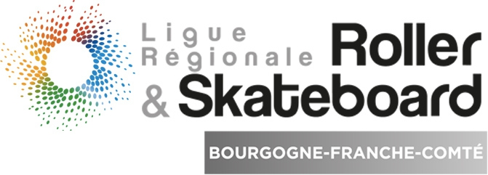 | Contrat location d’un transpondeur pour une saison

Entre les soussignés :
Ligue Bourgogne Franche-Comté de Roller & Skateboard
Représente par son Président Monsieur VINCENT Thierry
Siège social : 6 Impasse Stefan Zweig – 21000 Dijon
Propriétaire du matériel, ci-après désigné "le Loueur", d'une part,

Et

DONNEES PERSONNELLES

Nom :
Prénom :
Date de naissance : / / Sexe : Masculin Féminin
Club :
Licence N° :

REPRESENTANT LEGAL (pour les mineurs uniquement)

Nom : Prénom :

CONTACT

Adresse :
Code Postale :
Ville :
N° Tél : - - - - (N° de téléphone portable de préférence)
E-mail :

Article 1 | Le contrat est conclu pour une durée déterminée. Celui-ci commencera à compter de la signature des présentes pour s’achever le 31 octobre de chaque année civile.
Article 2 | Le montant de la location pour une période d’une année restera acquis au loueur, que le locataire ait fait usage ou non du matériel pendant la période de location, quel que soit le motif de cette vacance.
Article 3 | Le locataire s’engage à utiliser le matériel uniquement dans le cadre des courses organisées par la FFRS ou par une Commission Sportif de Roller & Skateboard.
Article 4 | Le locataire déclare accepter le matériel dans l’état où il se trouve le jour de la signature du contrat.
Article 5 | Le locataire est tenu de restituer le matériel en bon état de marche et de fonctionnement le dernier jour de la location.
Article 6 | En cas de perte ou de vol, le locataire s’engage à restituer un matériel équivalent. Le chèque de caution pouvant être encaissé.
Article 7 | Si l’état du matériel, lors de la restitution est parfait, la caution est rendue au locataire.
Article 8 | Le loueur dégage toute responsabilité pour la perte ou dommage concernant les biens personnels du locataire ou pouvant affecter le locataire ou une autre personne.
Article 9 | Pour toute contestation relative à l’exécution du présent contrat, et au cas où au cours d’un arbitrage à l’amiable, aucune solution ne serait apparue, attribution de juridiction sera fait expressément auprès du Tribunal de Dijon

Désignation du matériel en location :

>> Tarif de location : 10,00 € (facturation de la location via les clubs)

TRANSPONDEUR

Transpondeur Type RC N° :

Chèque N° :
Banque :

>> Montant de la caution : 65,00€ (chèque à l'ordre de la Ligue de Bourgogne de Roller Sports)

CAUTION

Chèque N° :
Banque :

Pour le locataire :  Signature précédée de la mention « lu et approuvé » | Pour le loueur :  President LBFCRS  VINCENT Thierry

